мУНИЦИПАЛЬНОЕ БЮДЖЕТНОЕ ОБЩЕОБРАЗОВАТЕЛЬНОЕ УЧРЕЖДЕНИЕ

«ЛИЦЕЙ №9» Г. вОРОНЕЖ
Разработка открытого внеклассного мероприятия Игра «Знатоки природы»
(5 класс)

Учитель географии
Чурляев Ю. А.
г. Воронеж
ИГРА «ЗНАТОКИ ПРИРОДЫ».
Цели:
- Закрепление знаний полученных на уроках окружающего мира.
- Развитие творческого потенциала учащихся.
- Развитие логического мышления.
- Поддержание интереса к учебной и исследовательской деятельности.
Материально-техническое обеспечение:
- Карандаши цветные (фломастеры).
- Карандаши простые.
- Бумага для черновиков.
Участники игры:
Команда из 6 человек.
Ход игры:
- Конкурс «Подбери пару».
Каждой команде выдается рисунок-фотография, на котором вы должны найти объекты, которые перечислены в карточке. В правый столбик таблицы подобрать слова приведенные ниже. На это вам дается 5 минут.
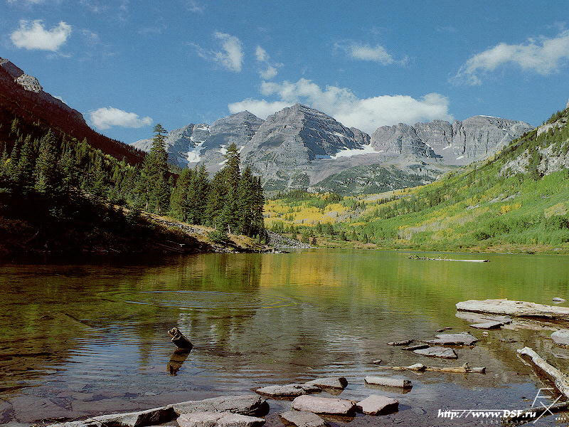
небо
облако

склон
снег
горы

берег
лес

плитняк
озеро

снег –
облако –
горы –
озеро –
лес –
небо –
плитняк –
берег –
склон –
(туча, деревья, вершина, дождь, река, дно, земля, равнины, песок)

Ответ для жюри:
снег – дождь
облако – туча
горы – равнины
озеро – река
лес – деревья
небо – земля
плитняк – песок
берег – дно
склон – вершина
М а к с и м а л ь н а я о ц е н к а – 13,5 баллов (за каждое правильное совпадение присуждается 1 балл + 0,5 балла за правильное указание на рисунке объекта.).

- Конкурс «Наше мнение».
Вам предлагаются вопросы и несколько вариантов ответа к нему. Необходимо пометить галочкой правильный вариант ответа.
На выполнение задания этого конкурса вам дается 5 минут.
- Снег быстрее тает:
в городе
лесу
- Гориллы бьют себя в грудь:
чтобы лучше откашляться
чтобы отогнать врага
чтобы избавиться от блох
- Цветок папоротника имеет цвет:
красный
ярко-желтый
папоротник не цветет
- В Африке живет:
зебра
кенгуру
пингвин
- Для дыхания необходим газ:
азот
кислород
озон
- Птица умеющая летать:
фламинго
пингвин
страус
- Гранит и базальт, горные породы:
осадочные
метаморфические
магматические
- Процесс, приводящий к разрушению горных пород, называют:
выветривание
выпаривание
выравнивание
М а к с и м а л ь н а я о ц е н к а - 8 баллов.

- Конкурс «Загадочная шифровка».
Вам необходимо отгадать загадки и с помощью ответов прочитать зашифрованное послание за 5 минут:

Нам всегда нравится устремлять свой взор на (1)………………… . Мы всегда радуемся, когда видим (2)………………………… . А если вечером увидим (3) ................................., то значит ночью увидим (4).................................. .

- Голубой шатер весь мир накрыл.
(Небо)
- Красная девушка по небу ходит.
Летом греет – зимой холодит.
(Солнце)
- Светит, а не греет.
А двенадцать раз в году родится.
(Луна, или месяц)
- Поверх деревьев свечи теплятся.
Месяц видел, солнце затушило.
(Звезды)

М а к с и м а л ь н а я о ц е н к а - 4 балла.

- Конкурс «Кто это? Что это?».
Вам необходимо определить, кто или что изображено на рисунке.
На выполнение задания этого конкурса вам дается 5 минут.

1 | 2 | 3
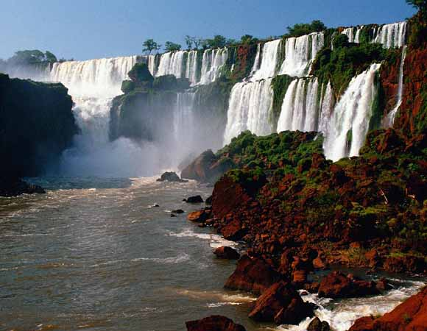 | 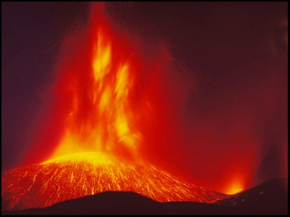 | 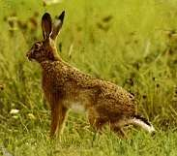
водопад | вулкан | заяц-русак
4 | 5 | 6
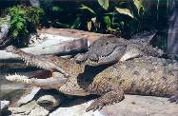 | 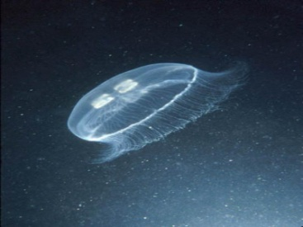 | 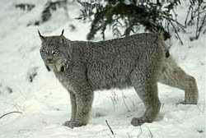
крокодилы | медуза | рысь
7 | 8 | 9
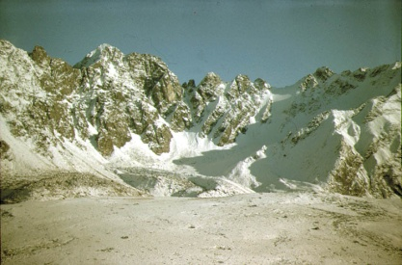 | 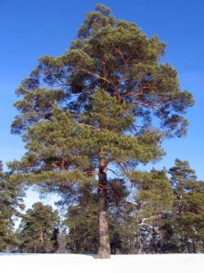
горы | сосна | тигр
10 | 11 | 12
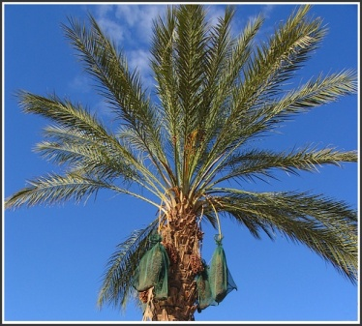 | 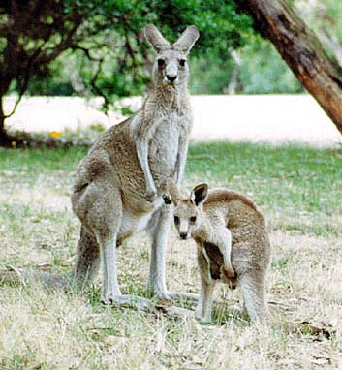 | 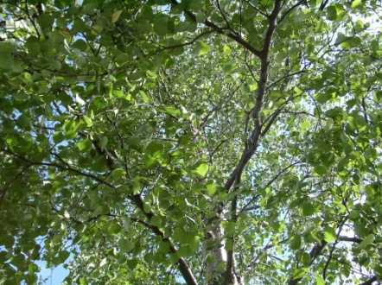
пальма | кенгуру | берёза
13 | 14 | 15
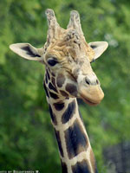 | 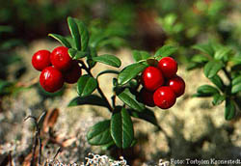 | 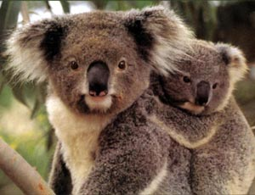
жираф | брусника | коала
16 | 17 | 18
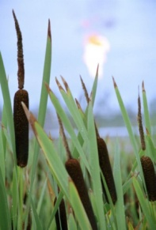 | 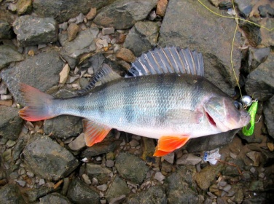 | 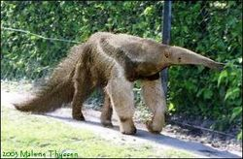
камыш | окунь | муравьед
19 | 20 | 21
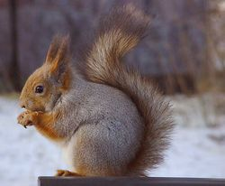 | 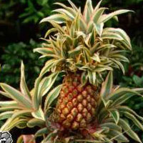 | 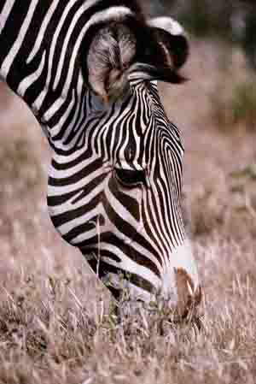
белка | ананас | зебра
22 | 23 | 24
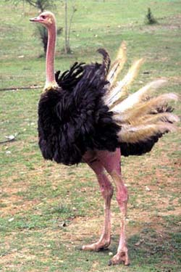 | 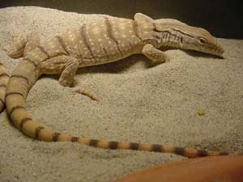 | 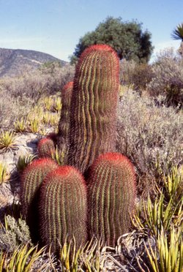
страус | варан | кактус

1 – 13 –
2 – 14 –
3 – 15 –
4 – 16 –
5 – 17 –
6 – 18 –
7 – 19 –
8 – 20 –
9 – 21 –
10 – 22 –
11 – 23 –
12 – 24 –

М а к с и м а л ь н а я о ц е н к а - 12 баллов.

- Конкурс «Что это?».
Учащиеся по очереди показывают мимикой и жестами значение слова, а остальные отгадывают:
1 – Земля 7 – Солнце
2 – вулкан 8 – горы
3 – дождь 9 – снег
4 – зоопарк 10 – лес
5 – ветер 11 – гроза
6 – цветок 12 – кактус

М а к с и м а л ь н а я о ц е н к а - 12 баллов.

Подведение итогов.
Вручение грамот командам.
Приложение
ИГРА
«ЗНАТОКИ ПРИРОДЫ»
ВЕДОМОСТЬ ЖЮРИ
№ п/п | конкурс | максимальная оценка | 5а класс | 5б класс | 5в класс
1 | Конкурс «Подбери пару» | 13,5
2 | Конкурс «Наше мнение» | 8
3 | Конкурс «Загадочная шифровка» | 4
4 | Конкурс «Кто это? Что это?» | 12
Итого |  | 37,5

РАЗДАТОЧНЫЙ МАТЕРИАЛ.
- Конкурс «Подбери пару».
Каждой команде выдается рисунок-фотография, на котором вы должны найти объекты, которые перечислены в карточке (в столбике). В правый столбик таблицы подобрать слова приведенные ниже. На это вам дается 5 минут.

снег –
облако –
горы –
озеро –
лес –
небо –
плитняк –
берег –
склон –
(туча, деревья, вершина, дождь, река, дно, земля, равнины, песок)
- Конкурс «Наше мнение».
Вам предлагаются вопросы и несколько вариантов ответа к нему. Необходимо пометить галочкой правильный вариант ответа.
На выполнение задания этого конкурса вам дается 5 минут.
- Снег быстрее тает:
в городе
лесу
- Гориллы бьют себя в грудь:
чтобы лучше откашляться
чтобы отогнать врага
чтобы избавиться от блох
- Цветок папоротника имеет цвет:
красный
ярко-желтый
папоротник не цветет
- В Африке живет:
зебра
кенгуру
пингвин
- Для дыхания необходим газ:
азот
кислород
озон
- Птица умеющая летать:
фламинго
пингвин
страус
- Гранит и базальт, горные породы:
осадочные
метаморфические
магматические
- Процесс, приводящий к разрушению горных пород, называют:
выветривание
выпаривание
выравнивание
- Конкурс «Загадочная шифровка».
Вам необходимо отгадать загадки и с помощью ответов прочитать зашифрованное послание за 5 минут:

Нам всегда нравится устремлять свой взор на ………………… . Мы всегда радуемся когда видим ………………………… . А если вечером увидим ................................., то значит ночью увидим .................................. .

- Голубой шатер весь мир накрыл.

- Красная девушка по небу ходит.
Летом греет – зимой холодит.

- Светит, а не греет.
А двенадцать раз в году родится.

- Поверх деревьев свечи теплятся.
Месяц видел, солнце затушило.

- Конкурс «Кто это? Что это?».
Вам необходимо определить, кто или что изображено на рисунке.
На выполнение задания этого конкурса вам дается 5 минут.
1 | 2 | 3
4 | 5 | 6
7 | 8 | 9
10 | 11 | 12
13 | 14 | 15
16 | 17 | 18
19 | 20 | 21
22 | 23 | 24
1 – 13 –
2 – 14 –
3 – 15 –
4 – 16 –
5 – 17 –
6 – 18 –
7 – 19 –
8 – 20 –
9 – 21 –
10 – 22 –
11 – 23 –
12 – 24 –

